MEDIENMITTEILUNG

Düsseldorf, 04. März 2023

Der optimale Hundesnack für frühlingshafte Abenteuer mit deinem Vierbeiner
Entdecke den Frühling mit deinem Hund und den neuen caniland Frühlingshappen!

Düsseldorf – 04.03.2024 | Der Frühling naht, und wir haben etwas Besonderes für dich und deinen vierbeinigen Freund: Die neuen caniland four seasons Frühlingshappen! Die unwiderstehlichen Softsnacks setzen die beliebte four-seasons-Reihe fort und stimmen deinen Hund mit ihren köstlichen Aromen von Lamm und Rosmarin-Kartoffel perfekt auf den Frühling ein.

Die neuen caniland four seasons Frühlingshappen sind nicht nur köstlich, sondern leisten auch einen positiven Beitrag zum Wohlbefinden deines Vierbeiners. Denn dank ihrer Monoprotein-Rezeptur sind sie eine sichere Wahl für Hunde mit speziellen Ernährungsbedürfnissen. So eignen sich die Frühlingshappen auch für Hunde mit Unverträglichkeiten oder empfindlichen Verdauungssystemen.
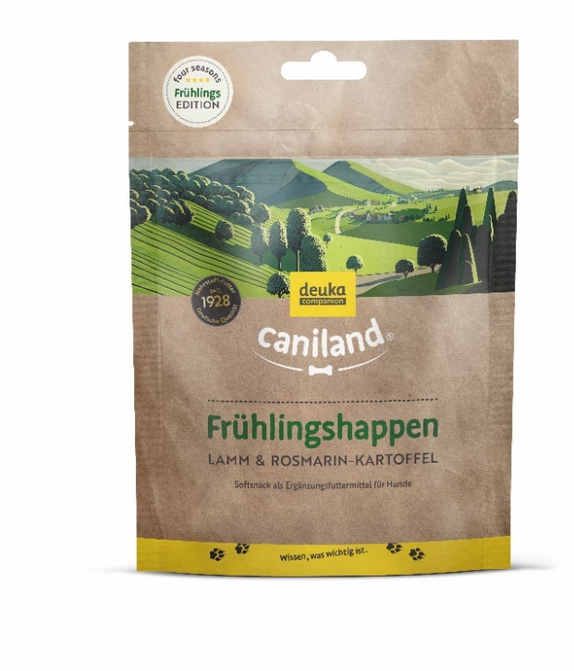
Aromatische Belohnung im Training
Und das Beste daran? Die caniland four seasons Frühlingshappen sind nicht nur lecker, sondern auch äußerst nützlich beim Training. Das unwiderstehliche Aroma von Lamm und Rosmarin-Kartoffel macht sie zu einer begehrten und motivierenden Belohnung, egal ob du neue Tricks übst oder bereits erlernte Kommandos vertiefen möchtest.

Ab sofort erhältlich – in einer begrenzten Stückzahl
Die neuen caniland four seasons Frühlingshappen sind ab sofort im Handel erhältlich und laden dich und deinen Hund ein, die Frühlingszeit in vollen Zügen zu genießen. Gönn deinem Vierbeiner das Beste – mit caniland.

Die schmackhafte Fortsetzung der four-seasons-Reihe
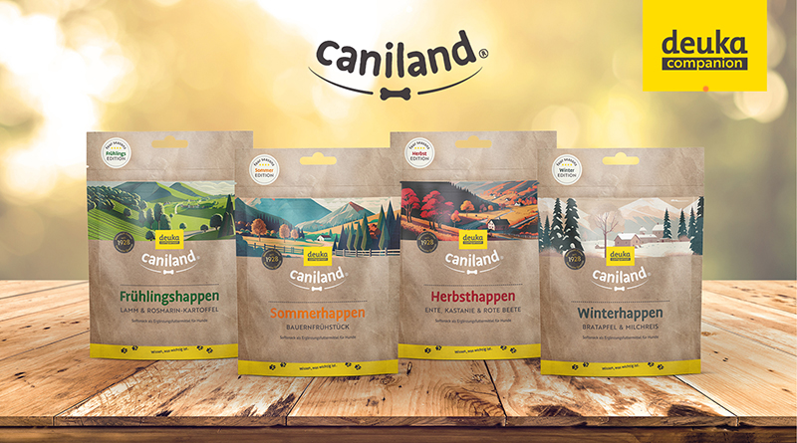
Nach den erfolgreichen Herbst- und Winterhappen setzen die Frühlingshappen die Snack-Reihe fort. Jeder Snack hebt die geschmacklichen Nuancen hervor, welche die jeweilige Jahreszeit prägen. Und da der Sommer in greifbare Nähe rückt, steht der nächste Hundesnack schon in den Startlöchern.

Über caniland
Leckere Snacks für aktive Hunde: Dafür steht caniland. Die Hundesnacks sind lecker, abwechslungsreich und stets etwas Besonderes. Hunde aller Rassen und Größen finden hier Belohnungen für ein aktives Leben – zuhause oder unterwegs. Bei caniland haben wir sie alle: bissfeste Kauartikel, die Langeweile spielerisch vertreiben, leckeres Gebäck mit zarten Aromen und saftige Semi-Moist-Happen für aufmerksame Hundeschüler. Das Sortiment der Snack-Marke von deuka companion lässt keine Wünsche offen. www.deuka-companion.com/caniland

Pressekontakt

Zusätzliche Informationen zum Unternehmen, Medienmitteilungen und Bildmaterial finden Sie in unserem Presse Center unter: www.deuka.de/presse

Sie haben weitere Fragen? Dann kontaktieren Sie uns unter folgender E-Mail:
presse@deutsche-tiernahrung.de

